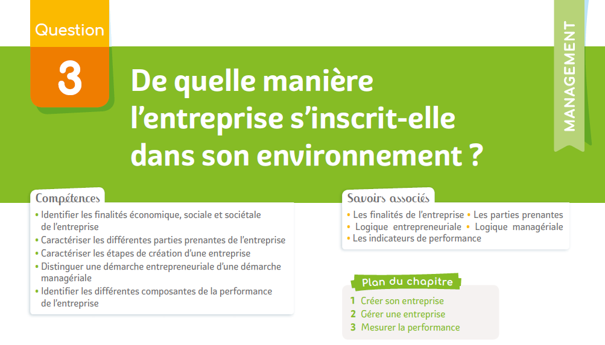

La réalité d’une entreprise est complexe : sa création et son fonctionnement impliquent de nombreuses personnes, physiques ou morales. Rentabilité, emploi, satisfaction du client, protection de l’environnement... les attentes sont multiples.

1. La création d’une entreprise

- La logique entrepreneuriale
L'entrepreneuriat reste dynamique en France. Selon l’INSEE, en janvier 2017, 591 000 entreprises ont été créées en France, soit 7 % de plus qu'en 2016, atteignant ainsi son plus haut niveau depuis 2010. Ces données chiffrées montrent l’esprit d’initiative des entrepreneurs et leur ténacité car pour créer une entreprise, de nombreuses étapes doivent être suivies. La crise sanitaire que nous traversons va sûrement briser cette dynamique.

• Selon Joseph Schumpeter, l’entrepreneur saisit une opportunité, prend des risques et recherche le profit maximal. Il va avoir lui-même ou utiliser une idée innovante, pour se démarquer sur un marché, avoir un monopole temporaire, créer de la valeur et gagner de l’argent. Avec ce comportement, il va contribuer à la croissance économique.
• La logique entrepreneuriale, c’est la manière de raisonner et d’agir propre à un entrepreneur. Elle implique donc une capacité à anticiper, à se projeter et à innover, seul ou collectivement. Elle est fondée sur la prise de risques. L’entrepreneur repère des opportunités de développement, puis prend les risques nécessaires pour créer l’activité nouvelle correspondante ou dynamiser une activité existante.

Un entrepreneur est un individu ou un groupe d’individus qui possède les compétences et la motivation suffisante pour créer une entreprise ou reprendre une activité source de valeur économique et/ou social et se lancer ainsi sur un secteur d'activité.
Les éléments qui caractérisent un entrepreneur :
- un état d’esprit : la volonté d’entreprendre ;
- une implication personnelle dans son projet, un investissement moral, matériel et financier important ;
- une personnalité marquée par un leadership naturel et de la ténacité ;
- la capacité à innover et à saisir des opportunités d’affaires (de marché) : l’entrepreneur se lance donc dans le processus de création de son entreprise à partir d’une idée innovante ;
- la prise de risques : en effet, le projet peut échouer et ou être modifié en cours de création, c’est un pari pour l’entrepreneur que de se lancer sur un nouveau secteur d’activité.

Pour Joseph Aloïs Schumpeter, l’entrepreneur est un innovateur car il lance un produit, ouvre un marché… Il fait preuve de créativité et tel un leader, il sait rompre avec les habitudes. Les anciennes pratiques deviennent obsolètes, son innovation lui procure « un profit temporaire ».

- Les finalités de l’entreprise
La finalité est la raison d’être de l’entreprise, le(s) but(s) qu’elle poursuit. Elle revêt un caractère permanent et s’inscrit sur du long terme. Elle guide les actions entreprises ainsi que la stratégie et les objectifs mis en place afin de la concrétiser.

L’entreprise poursuit trois types de finalité :
- La finalité économique : finalité poursuivie par toutes les entreprises. L’entreprise joue un rôle économique, elle participe à la croissance économique. Son activité est créatrice de valeur et génère des profits dans le but d’assurer sa pérennité et de satisfaire différentes parties prenantes, notamment les parties prenantes primaires internes.
- La finalité sociale concerne la satisfaction des salariés en leur offrant de bonnes conditions de travail, la possibilité d’évoluer, de se former. Une politique de Gestion des Ressources Humaines est alors mise en place.
- La finalité sociétale concerne les parties prenantes secondaires. Les actions mises en œuvre permettent l’intégration de l’entreprise dans la société en général et tiennent comptent des principes du développement durable.

• Pour Peter Drucker, la finalité de l’entreprise est de satisfaire le client, principalement grâce au marketing qui permet de mieux comprendre les attentes des consommateurs et valorise les produits, et à la recherche & développement qui améliore les biens et services proposés. La recherche du profit n’est donc pas une fin en soi, elle découle de la satisfaction des clients qui va entraîner des innovations, le respect de son environnement au sens large - société et écologie -, éléments eux-mêmes financés par le profit qui couvre les investissements et les risques pris par l’entreprise.

Un management de l’entreprise orienté vers ces trois finalités va tenir compte de toutes ses parties prenantes et permet à l’entreprise de s’inscrire dans une démarche de Responsabilité Sociale de l’Entreprise (RSE). Cela signifie que les dimensions économique, sociale et sociétale sont volontairement et concrètement prises en compte par l’entreprise. Ces finalités sont complémentaires, les finalités sociales et sociétales ont des conséquences positives sur la finalité économique de l’entreprise. Plus motivés, les salariés sont par exemple plus productifs, et une entreprise investie auprès de la société et des pouvoirs publics bénéficient d’une image et d’une notoriété positives.

- La création d’entreprise
• Créer une entreprise est un processus qui débute par la recherche d’une opportunité à exploiter née de l’envie d’entreprendre. L’entrepreneur va ensuite vérifier la faisabilité du projet grâce à une étude de marché pour connaître le marché et ses tendances, les concurrents, la demande… et évaluer un chiffre d’affaires prévisionnel sur plusieurs années...
• Le business plan (plan d’affaires) est un document important qui décrit de façon détaillée l’ensemble du projet et qui permettra à l’entrepreneur de le présenter à ses futurs partenaires (banques, fournisseurs, clients potentiels…). Il comprend des informations sur l’entrepreneur lui-même, le bien ou service, l’étude de marché, la stratégie, les moyens commerciaux et le dossier financier. Ce document sera notamment utile pour la recherche de financement car, en général, l’épargne du créateur ne suffit pas.
• L’entrepreneur devra enfin choisir le statut juridique de son entreprise et accomplir les démarches administratives et légales indispensables au démarrage de son activité.

2. La gestion d’une entreprise

- La logique managériale
• Le manager a un rôle important dans l’entreprise : il occupe un poste associé à une responsabilité (sur une équipe, un budget, un projet…) qui lui a été confiée par l’entrepreneur.
• La logique managériale consiste donc, pour le manager, à optimiser l’allocation des ressources de l’entreprise, à court et moyen terme. Il va ainsi planifier, c’est-à-dire décliner les objectifs stratégiques en objectifs plus opérationnels, pour chaque division, service, ou membre de son équipe, et coordonner leurs activités ; il va organiser l’activité, en déterminer les besoins, les moyens d’action, les responsables des différentes actions à mener ; il va diriger, en motivant les équipes, résoudre les conflits. Enfin, il va contrôler, c’est-à-dire surveiller les activités pour s’assurer qu’elles se déroulent comme prévu.

Il s’agit d’organiser et de gérer de manière optimale les ressources allouées (humaines, techniques, financières) en fonction des objectifs stratégiques fixés afin d’assurer la continuité et le développement de l’entreprise.
Les managers existent à différents niveaux de l'entreprise (chef d'entreprise, directeur de fonction, chef de service…). Ils accomplissent différentes missions :
- fixer des objectifs, des moyens et la stratégie à suivre pour les atteindre ;
- organiser, diriger, coordonner des tâches à accomplir par les subordonnées ;
- gérer des ressources humaines : embauche, formation, motivation du personnel ;
- vérifier les résultats atteints et élaborer des actions correctrices.

La logique managériale est indispensable au fonctionnement optimal de l’entreprise et à sa performance à court et moyen terme. Elle se différencie de la logique entrepreneuriale en agissant sur le développement de l’activité de l’entreprise sur le long terme et sur sa pérennité.
La taille de l’entreprise et le degré d’incertitude et de turbulence de l’environnement, tendent à estomper les frontières entre ces deux logiques qui deviennent alors complémentaires.

- La complémentarité des logiques entrepreneuriale et managériale
• Logiques entrepreneuriale et managériale sont complémentaires. En effet, certaines décisions ou actions visent à créer une activité nouvelle ou dynamiser une activité existante, tout en prenant des risques liés à l’incertitude, et d’autres cherchent à optimiser la gestion des ressources existantes dans une optique de rationalité.
• La logique entrepreneuriale est indispensable au développement de l’activité de l’entreprise sur le long terme et agit sur sa pérennité.
• La logique managériale est quant à elle nécessaire au fonctionnement optimal de l’entreprise et à sa performance à court et moyen terme.

- Les parties prenantes

Une entreprise performante tient compte de ses parties prenantes et poursuit une finalité économique, sociale et sociétale. Il est indispensable pour une entreprise de connaître et de prendre en compte les attentes de ses parties prenantes (salariés, clients, fournisseurs, actionnaires…) car la pérennité de l’entreprise dépend de leur satisfaction. Il faut donc comprendre les attentes des parties prenantes et trouver un équilibre entre la satisfaction de celles-ci, qui peuvent parfois être incompatibles, et les finalités de l’entreprise.

L’entreprise qui s’inscrit dans son environnement est en interaction avec différents acteurs économiques qui sont des parties prenantes. Lorsque l’entreprise poursuit une finalité économique, sociale et sociétale, cela lui permet de tenir compte des attentes de ses parties prenantes, de leurs influences et à terme d’être performante.

L’entreprise entretient des liens plus ou moins étroits et plus ou moins directs avec les acteurs économiques avec lesquelles elle est en interaction. Ces acteurs sont des parties prenantes.
Ed. Freeman (1984) définit les parties prenantes comme étant : « tout groupe d’individus ou tout individu qui peut affecter ou être affecté par la réalisation des objectifs organisationnels ».
Ces parties prenantes, aux ressources, attentes et intérêts différents, peuvent être classées en deux groupes : les parties prenantes primaires et les parties prenantes secondaires.
- Les parties prenantes primaires sont les acteurs qui ont un lien contractuel direct avec l’entreprise : propriétaires, dirigeants, associés, salariés, clients et fournisseurs. La satisfaction des intérêts des parties prenantes primaires est impérative car ces dernières peuvent menacer la survie de l’entreprise, sa pérennité dépend donc de la satisfaction de leurs intérêts.
- Les parties prenantes secondaires sont les acteurs qui n’ont pas par principe de lien contractuel avec l’entreprise : les médias, les réseaux sociaux, les associations, les ONG, les concurrents, les communautés de commune, les communautés d’agglomération, les collectivités territoriales, les autorités publiques, les pouvoirs publics. L’entreprise peut parfois avoir des liens contractuels avec ces parties prenantes secondaires. Ces parties prenantes influencent l’entreprise, peuvent être influencées par cette dernière, elles sont importantes mais en aucun cas, elles peuvent menacer la survie de l’entreprise.

Autre manière de les classer :
-Partie prenante interne : propriétaires, dirigeants, associés, salariés
-Partie prenante externe : clients, fournisseurs, société civile,…

3. La performance d’une entreprise

- Les différentes composantes de la performance
• La performance peut se définir comme la réalisation des objectifs organisationnels, tout en optimisant les ressources et les processus mis en œuvre pour y parvenir, quelles que soient la nature et la variété de ces objectifs. Celle-ci a différentes dimensions qui intègrent les différentes finalités d’une entreprise.
• La performance globale des entreprises se forme par la réunion des performances économique, financière, sociale, environnementale et sociétale.
• La notion de performance intègre également trois concepts importants : pour être performant, il faut être efficace, efficient et pertinent, pour être meilleur que ses concurrents.
- L’efficacité correspond au niveau de réalisation des objectifs de l’entreprise. On la mesure en comparant le résultat obtenu avec l’objectif visé, indépendamment des ressources utilisées et des coûts engagés.
- L’efficience prend en compte les ressources (humaines ou financières) mises en œuvre pour atteindre ces objectifs : il faut donc comparer le résultat atteint avec les moyens utilisés pour l’obtenir.
- La pertinence permet de savoir si l’organisation s’est munie des moyens adéquats pour atteindre ses objectifs qui doivent être ambitieux, mais atteignables.

- Les indicateurs et leur suivi
• Il est important, pour une entreprise, de mesurer sa performance car cela lui permet de faire le point, de savoir si elle atteint ses objectifs, et ce dans différentes dimensions. Elle pourra ensuite prendre des décisions et mettre en œuvre des actions pour progresser. Elle peut aussi se comparer à des concurrents et assurer sa pérennité.
• L’évaluation de la performance d’une entreprise nécessite le choix de critères permettant d’apprécier les résultats de l’activité de l’entreprise ainsi que leurs conséquences économiques, sociales et environnementales.
• Des indicateurs de performance correspondant à ces critères doivent permettre de comparer les résultats obtenus par les entreprises dans le temps. Un indicateur est un outil de mesure de données clés de l’entreprise. L’entreprise peut utiliser des indicateurs de performance économique (rentabilité, productivité, coûts, satisfaction clientèle…), des indicateurs de performance sociale (taux d’absentéisme, de turnover, nombre d’accidents du travail, nombre de jours de formation par personne...) et des indicateurs liés à des critères de performance sociétale (parité, égalité homme-femme, discrimination, qualité de vie au travail, traitement des déchets, rejet de gaz à effet de serre, consommation d’énergie…).
• Le tableau de bord est un outil qui permet de visualiser les résultats calculés avec des indicateurs de performance, sous forme de tableaux, de graphiques, et de les comparer avec les objectifs fixés. C’est donc un outil de pilotage qui facilite l’analyse de la performance, les effets des décisions prises et les actions menées, et permet au dirigeant d’agir rapidement et efficacement pour assurer la pérennité de l’entreprise.

L’entreprise est un acteur économique clé pour le dynamisme et la croissance économique. Créer une entreprise relève d’une logique entrepreneuriale. La logique managériale, quant à elle, permet d’assurer la continuité et le développement de l’entreprise.
L’entreprise qui s’inscrit dans son environnement est en interaction avec ses parties prenantes en poursuivant une finalité économique, sociale et sociétale. À plus ou moins long terme, les actions menées doivent lui permettre d’être performante d’un point de vue financier, commercial, social et sociétal.

